




รายงานผลการปฏิบัติ
ประจำเดือน มกราคม
ประจำปีงบประมาณ ๒๕๖๘

POLICE ITA 2024
สถานีตำรวจภูธรท่าตะโก

รายงานการปฏิบัติราชการประจำเดือน

รายงานการปฏิบัติราชการประจำเดือนมกราคม
ประจำปีงบประมาณ พ.ศ. 2568
สถานีตำรวจภูธรท่าตะโก
งานสอบสวน
แผนงาน/โครงการ/กิจกรรม | ตัวชี้วัด/สาระสำคัญ (แผนงาน/โครงการ/กิจกรรม) | หน่วยรับผิดชอบ |  | ผลการดำเนินการ | ระยะเวลาดำเนินการ
แผนงาน/โครงการ/กิจกรรม | ตัวชี้วัด/สาระสำคัญ (แผนงาน/โครงการ/กิจกรรม) | หลัก | หน่วยปฏิบัติ | ผลการดำเนินการ | ระยะเวลาดำเนินการ
กิจกรรม : การบังคับใช้กฎหมายอำนวยความยุติธรรมและการบริการประชาชน | พนักงานสอบสวนบังคับใช้กฎหมายอำนวยความยุติธรรมและการบริการประชาชน เป็นไปตามมาตรฐาน เพื่อสร้างความเป็นธรรมให้แก่ประชาชน | งานสอบสวน | งานสอบสวน | รับแจ้งความและอำนวยความยุติธรรมทางคดีอาญา เป็นมาตรฐาน  -เร่งรัด สำนวนตามกำหนด  มีการประชาสัมพันธ์การสอบถามความคืบหน้าในคดี | ประจำเดือน  มกราคม 256๘

สรุปสถิติคดีอาญา 4 กลุ่ม ประจำเดือน มกราคม 6๘ จากระบบ CRIMESสถานีตำรวจภูธรท่าตะโก
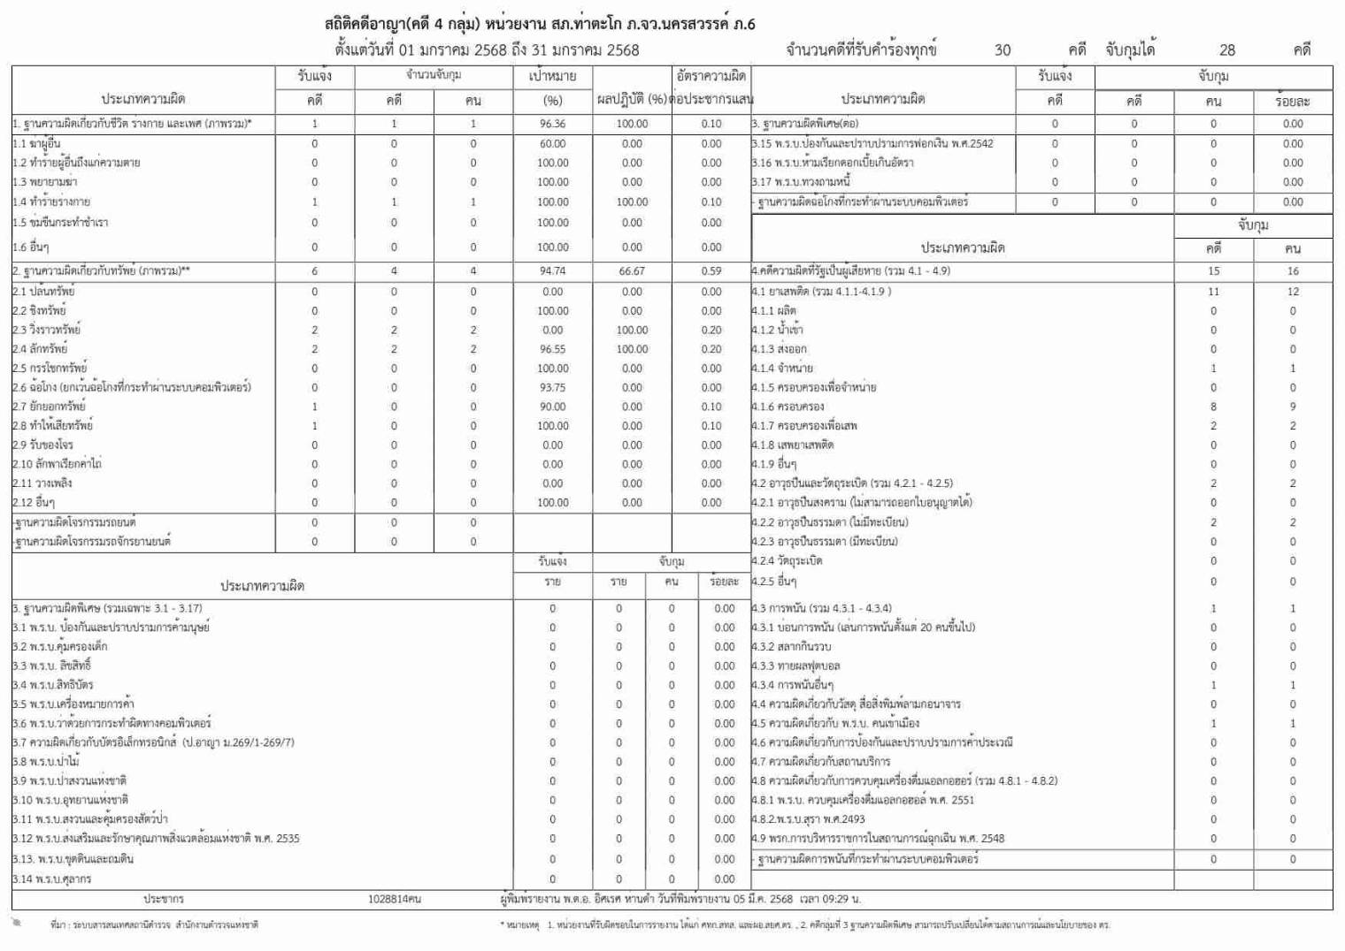

รายงานการปฏิบัติราชการประจำเดือน

แสดงการรายงานสรุปคดี ประจำเดือน มกราคม 256๘ พอสังเขป
สรุปผลคดี ดังนี้
- คดีอาญา ที่เกิดขึ้น จำนวน 30 คดี
- คดีจราจร ที่เกิดขึ้น จำนวน 2 คดี
- คดีชันสูตร ที่เกิดขึ้น จำนวน 28 คดี
4. รับแจ้งเป็นหลักฐาน จำนวน 95 เรื่อง
5. รับแจ้งเอกสารหาย จำนวน 148 เรื่อง

วันที่ 8 ม.ค.68 เวลา 08.00 - 08.00 น.  - ร.ต.อ.สุทธิกรรณ์ เอี่ยมสำอาง  ปฏิบัติหน้าที่เวรพนักงานสอบสวน  - ร.ต.อ.เอนกชัย แก้วทองดี  ปฏิบัติหน้าที่เวรประจำวัน  - ด.ต.วิรัตน์ บุญจิตร  ปฏิบัติหน้าเวรพลขับ 30.  - ร.ต.อ.หญิงสุดารัตน์ ส้มอยู่  ปฏิบัติหน้าเปรียบเทียบปรับ | 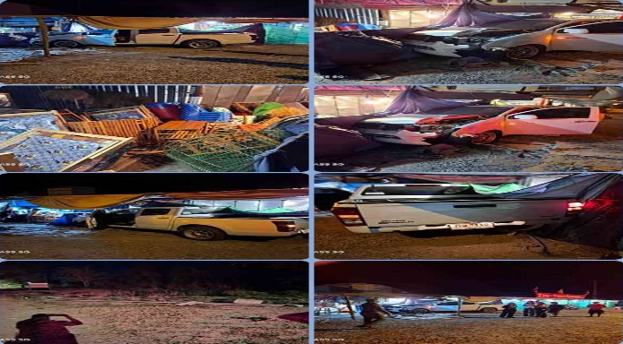
วันที่ 8 ม.ค.68 เวลาประมาณ 20.30 น. ร.ต.อ.สุทธิกรรณ์ เอี่ยมสำอาง รอง สว.(สอบสวน) สภ.ท่าตะโก พนักงานสอบสวน ได้รับแจ้งจากศูนย์วิทยุสื่อสาร สภ.ท่าตะโก ว่ามีอุบัติเหตุรถยนต์เฉี่ยวชนร้านค้าริมถนน บริเวณถนนสายท่าตะโก - นครสวรรค์ ม.7 ต.วังมหากร อ.ท่าตะโก จว.นครสวรรค์ จึงเดินทางไปตรวจสอบสถานที่เกิดเหตุพบรถยนต์กระบะเฉี่ยวชนกับร้านค้าริมถนนได้รับความเสียหาย และไฟส่องสว่างจำนวน 1 ต้น
วันที่ 26 ม.ค.68 เวลา 08.00 - 08.00 น.  - พ.ต.ท.บงกช แก้วสุวรรณ์  ปฏิบัติหน้าที่เวรพนักงานสอบสวน  - ร.ต.อ.เอนกชัย แก้วทองดี  ปฏิบัติหน้าที่เวรประจำวัน  - ด.ต.วิรัตน์ บุญจิตร  ปฏิบัติหน้าเวรพลขับ 30.  - ร.ต.อ.หญิงสุดารัตน์ ส้มอยู่  ปฏิบัติหน้าเปรียบเทียบปรับ | 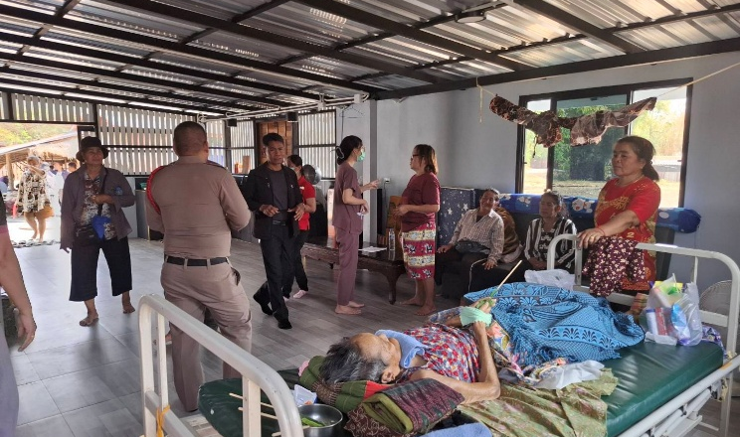
วันที่ 26 ม.ค.68 เวลาประมาณ 14.00 น. พ.ต.ท.บงกช แก้วสุวรรณ์ สว.(สอบสวน) สภ.ท่าตะโก พนักงานสอบสวนเวรฯ ได้รับแจ้งจากศูนย์วิทยุสื่อสาร สภ.ท่าตะโก ว่ามีเหตุผู้เสียชีวิต จึงร่วมกับแพทย์เวร รพ.ท่าตะโก เดินทางไปตรวจสอบพบผู้เสียชีวิตทราบชื่อนางเขียว สุขแจ่ม ญาติไม่ติดใจในสาเหตุของการเสียชีวิตในครั้งนี้

รายงานการปฏิบัติราชการประจำเดือน

วันที่ 28 ม.ค.68 เวลา 08.00 - 08.00 น.  - ร.ต.อ.ชัยนิรันดร์ สูงดี  ปฏิบัติหน้าที่เวรพนักงานสอบสวน  - ร.ต.ท.เอนกชัย แก้วทองดี  ปฏิบัติหน้าที่เวรประจำวัน  - ด.ต.นุเศก ไกรสังข์  ปฏิบัติหน้าเวรพลขับ 30.  - ร.ต.อ.หญิงสุดารัตน์ ส้มอยู่  ปฏิบัติหน้าเปรียบเทียบปรับ | 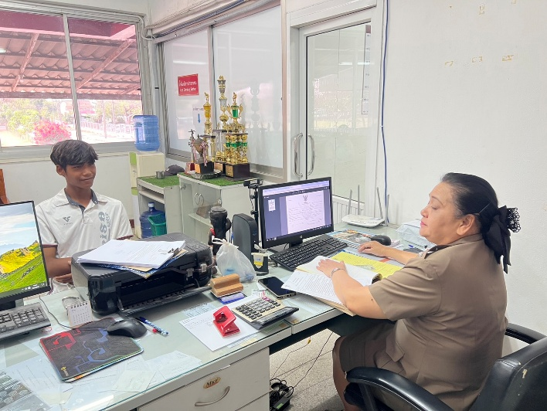
วันที่ 28 ม.ค.68 เวลาประมาณ 10.00 น. ร.ต.อ.หญิงสุดารัตน์ ส้มอยู่ รอง สว.(ป.) สภ.ท่าตะโก ปฏิบัติหน้าเปรียบเทียบปรับฯ ได้ทำการเปรียบเทียบปรับนายสันทิวา กำพร้า ในความผิดเกี่ยวกับ พ.ร.บ.จราจรทางบก

